Лабораторна робота № 7
Тема. Розширення функціоналу стилів за допомогою властивостей CSS
Мета: ознайомлення та вивчення принципів розширення функціоналу стилів за допомогою властивостей CSS.
Короткі теоретичні відомості
- Властивості у CSS
За допомогою властивостей CSS можна змінювати розміри, колір елементів, форматувати текст, задавати рамки, внутрішні та зовнішні відступи елементів.
У CSS набуває поширення використання кольорів. Щоб встановити колір тексту, фону або рамки, потрібно вказати колір.
Наприклад, визначимо червоний колір для фону елемента div:
div{
background-color: red;
}
Низка налаштувань кольору дозволяють встановити значення для альфа-компоненти, яка відповідає за прозорість. Але також у CSS є спеціальна властивість, яка дозволяє встановити прозорість елементів – властивість opacity. Як значення вона набуває число від 0 (повністю прозорий) до 1 (непрозорий):
div{
width: 100px;
height: 100px;
background-color: red;
opacity: 0.4;
}
Розміри елементів задаються за допомогою властивостей width (ширина) і height (висота). Значення за замовчуванням для цих властивостей – auto, тобто браузер сам визначає ширину і висоту елемента. Можна також явно задати розміри за допомогою одиниць вимірювання (пікселів, em) або за допомогою відсотків:
width: 150px;
width: 75%;
height: 15em;
Для налаштування рамки можуть використовуватися відразу кілька властивостей: border-width: встановлює ширину рамки, border-style: задає стиль лінії рамки, border-color: встановлює колір рамки.
Властивість border-style оформляє тип лінії рамки та може набувати одного з таких значень:
- none: рамка відсутня;
- solid: рамка у вигляді звичайної лінії;
- dashed: штрихова лінія;
- dotted: лінія у вигляді послідовності крапок;
- double: рамка у вигляді двох паралельних ліній;
- groove: рамка має тривимірний ефект;
- inset: рамка наче вдавлюється всередину;
- outset: аналогічно inset, тільки рамка начебто виступає назовні;
- ridge: рамка також реалізує тривимірний ефект.
Наприклад:
<!DOCTYPE html>
<html>
<head>
<meta charset="utf-8">
<title>Блочна модель в CSS3</title>
<style>
div{
width: 100px;
height:100px;
border-style: solid;
border-color: red;
border-width: 2px;
}
</style>
</head>
<body>
<div></div>
</body>
</html>
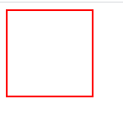
Рисунок 2.3 – Результат роботи коду

Фон елемента описується в CSS властивістю background. Фактично ця властивість є скороченням набору таких властивостей CSS:
- background-color встановлює колір фону: background-color: #ff0507;
- background-image як фон встановлює зображення: background-image: url(dubi.png);
- background-repeat: встановлює режим повторення фонового зображення по всій поверхні елемента;
- background-size: встановлює розмір фонового зображення;
- background-position: вказує позицію фонового зображення;
- background-attachment: встановлює стиль закріплення фонового зображення до елемента;
- background-clip: визначає область, яка вирізається із зображення та використовується як фон;
- background-origin: встановлює початкову позицію фонового зображення.
Наприклад:
<!DOCTYPE html>
<html>
<head>
<meta charset="utf-8">
<title>Блочна модель в CSS3</title>
<style>
div{
width: 250px;
height: 200px;
margin: 10px;
}
.colored{
background-color: #ff0507;
}
.imaged{
background-image: url(dubi.png);
}
</style>
</head>
<body>
<div class="colored">Перший блок</div>
<div class="imaged">Другий блок</div>
</body>
</html>
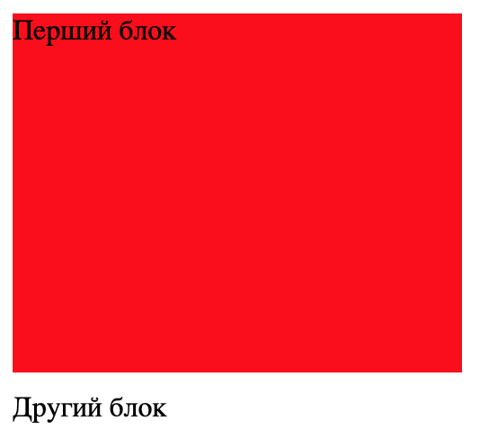
Рисунок 2.4 – Результат роботи коду

Властивість box-shadow дозволяє створити у елемента тінь. Приклад:
<style>
div{
width: 128px;
height: 96px;
margin: 20px;
border: 1px solid #ccc;
background-color: #eee;
box-shadow: 10px 4px 10px 3px #888;
}
</style>
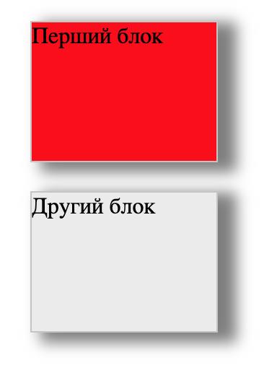
Рисунок 2.5 – Результат роботи коду

Властивість text-transform змінює регістр тексту. Вона може набувати таких значень:
- capitalize: робить першу букву слова великою;
- uppercase: усе слово переводиться до верхнього регістру;
- lowercase: усе слово переводиться до нижнього регістру;
- none: регістр символів слова ніяк не змінюється.
Властивість text-decoration дозволяє додати до тексту деякі додаткові ефекти. Це властивість може набувати таких значень:
- underline: підкреслює текст;
- overline: надкреслює текст, проводить верхню лінію;
- line-through: закреслює текст;
- none: до тексту не застосовується декорування.
Приклад форматування тексту:
<!DOCTYPE html>
<html>
<head>
<meta charset="utf-8">
<title>Шрифти в CSS3</title>
<style>
p.under {
text-decoration: underline;
}
p.over {
text-decoration: overline;
}
p.line {
text-decoration: line-through;
}
p.mixed {
text-decoration: underline line-through;
}
a.none {
text-decoration: none;
}
</style>
</head>
<body>
<div>
<p class="under">Це підкреслений текст.</p>
<p class="over">Це надкреслений текст</p>
<p class="line">Це закреслений текст</p>
<p class="mixed">Це підкреслений та закреслений текст</p>
<p>Не підкреслене <a href="index.php" class="none">посилання<a></p>
</div>
</body>
</html>
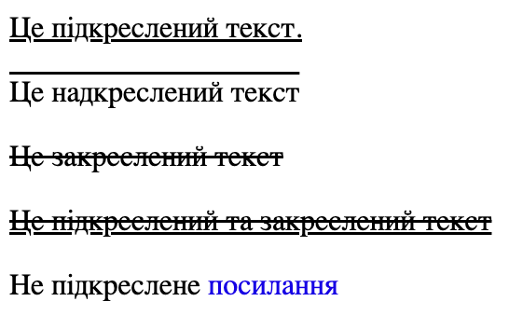
Рисунок 2.6 – Результат роботи коду

Нерідко під час створення WEB-сторінок може виникнути ситуація, коли вміст блока займає набагато більше місця, ніж визначено шириною і висотою блока. У цій ситуації за замовчуванням браузер усе одно відображає вміст, навіть якщо він виходить за межі блока.
Однак властивість overflow дозволяє налаштувати поведінку блока в такій ситуації та додати можливість прокрутки. Ця властивість може набувати таких значень:
- auto: якщо контент виходить за межі блока, то створюється прокрутка. В інших випадках смуги прокрутки не відображаються;
- hidden: відображається лише видима частина контенту. Контент, який виходить за межі блока, не відображається, а смуги прокрутки не створюються;
- scroll: у блоці відображаються смуги прокрутки, навіть якщо контент весь поміщається в межах блока і таких смуг прокрутки не потрібно;
- visible: значення за замовчуванням, контент відображається, навіть якщо він виходить за межі блока.
Розглянемо застосування двох значень:
<!DOCTYPE html>
<html>
<head>
<meta charset="utf-8">
<title>Прокрутка в CSS3</title>
<style>
.article1{
width: 300px;
height: 150px;
margin:15px;
border: 1px solid #ccc;
overflow: auto;
}
.article2{
width: 300px;
height: 150px;
margin:15px;
border: 1px solid #ccc;
overflow: hidden;
}
</style>
</head>
<body>
<div class="article1">
<p>Lorem ipsum dolor sit amet, consectetur adipiscing elit. Nam sit amet interdum elit. Vivamus sed finibus elit. Proin mollis magna arcu, vitae tristique diam malesuada vitae. Curabitur augue lacus, venenatis quis ornare vitae, hendrerit id diam. In tincidunt erat convallis elit ullamcorper egestas.</p>
</div>
<div class="article2">
<p>Lorem ipsum dolor sit amet, consectetur adipiscing elit. Nam sit amet interdum elit. Vivamus sed finibus elit. Proin mollis magna arcu, vitae tristique diam malesuada vitae. Curabitur augue lacus, venenatis quis ornare vitae, hendrerit id diam. In tincidunt erat convallis elit ullamcorper egestas.</p>
</div>
</body>
</html>
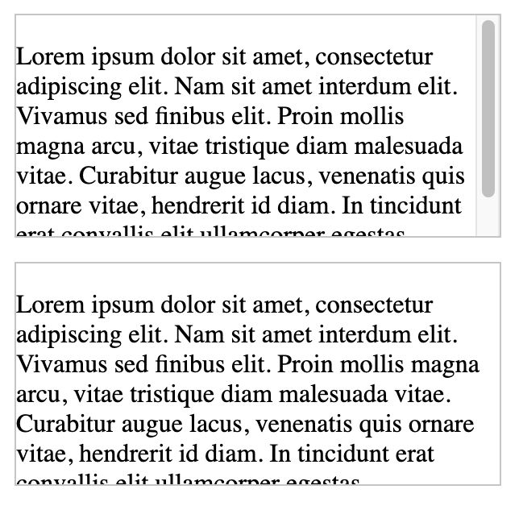
Рисунок 2.7 – Результат роботи коду

Завдання для самостійної роботи
Розробити CSS-версію WEB-сторінок мовою HTML, які були створені на лабораторній роботі номер 5.
Контрольні питання
- Для чого призначена властивість border-style?
- В чому різниця між поняттями margin та padding?
- Поясніть таке значення властивості margin: 10px 5px 15px?
- Для чого призначена властивість text-decoration?
- Як додати можливість прокрутки до блока?

